Analisis de variables:

La comunicacion entre Web Service y cliente se realiza a travez de tipos primarios y Strings para los post y get ya que no se permite mandar Tipo personalizados a travez de archivos xml que es como se realiza la comunicacion con el web service.

Nodos y punteros

Java no maneja punteros pero todos los objetos declarados estan en el heap por lo que se pueden considerar como punteros
La estructura basica de un nodo es:

Node{
T data;
Node next;
}

Se usaron genericos para la creacion de la mayoria de las estructuras a menos que contuvieran metodos muy especificos como la matriz de rutas.

Estructuras utilizadas

Arbol B de destinos posibles:

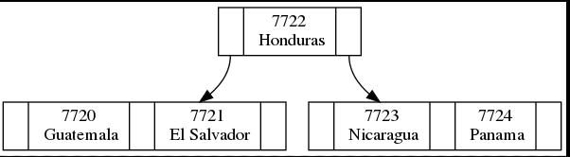
Matris dispersa para recorridos.
Con un arbolB de indices:
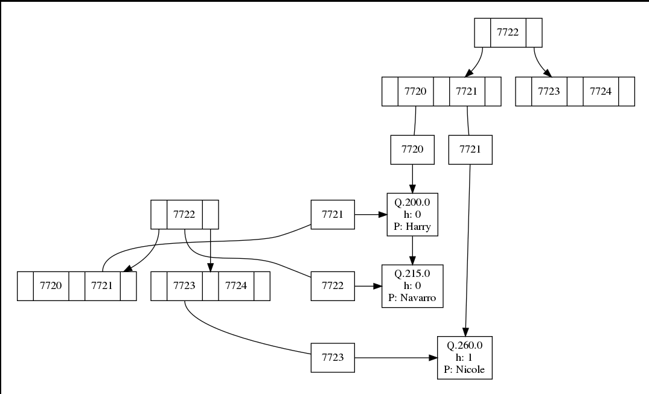

Tabla hash de reservas:
